敬愛的馬偕同仁及同學們，平安：
非常感謝全校師生對學校各項業務推動的付出與努力，讓學校的辦學績效受到社會各界及教育部的肯定，這些都要歸功於全體師生平時努力的成果！因為有您的同心攜手，讓各項校務工作皆能按部就班地推動與完成，才有今日豐碩的果實！
「永續卓越、攜手馬偕」，這是校長在今年運動會時給全校師生的勉勵，期許全校師生能持續共同攜手，為馬偕專校的永續卓越努力。學校在董事會的支持下每年均花費許多經費，來改善校舍、學生宿舍及教學設施等，為的就是提供全校師生更舒適的生活空間及學習環境。今年4月教育部函送「107學年度大學校院學雜費收費基準案」，規定學校辦學績效優良、財務狀況健全與經費收支符合規定、師資結構與生師比例符合規定、經費運用於照顧弱勢學生之比例符合規定、各項條件指標必須通過教育部嚴格檢驗；且學校需符合「專科以上學校學雜費收取辦法」有關財務指標、助學指標及辦學綜合指標之審議基準後，完成資訊公開及研議公開之校內程序，符合上述所有程序之學校可向教育部提出學雜費調整之申請。
本校106學年度學雜費收入約2.84億元，僅佔全校預計總支出5.03億元之56.46%。每位學生每年平均學雜費收入約6萬6仟元，為每位學生平均教學成本約10萬元（不含資本支出）之66%。學雜費收費不足支應經常性支出、改善校舍及各項教學軟、硬體設備之維護等，過去需仰賴馬偕醫院財務大力支持，以維持學校校務正常運作。本校已連續3年未調漲學雜費，在物價上漲壓力及薪資調整等所需的資源下，經學雜費調整審議小組及校務會議通過調幅為3.5%，並分別於107/5/11、107/5/15及107/5/17邀請日間部及在職專班學生舉行四場公聽會。本校107學年度學雜費收費標準申請調漲3.5% ，所增加學雜費收入約10,130,000元。因應107學年度學雜費調整，本校於107學年度預算已編入新增教學資源包括：增加獎助學金支出，兩校園教室冷氣及電腦教室冷氣等更換，改善兩校園教室、廁所、地板及門框改善、教室天花板更換、燈具改善及建築物補強、漏水等修繕，關渡校園大型教室視聽設備更新，關渡慈輝樓1-3樓廁所整修，合計約13,270,000元，並預定於該年度執行完成。本次學雜費調整，實為學校永續發展不得不的作為，學校秉持公開透明原則，敬請全校師生能體恤校務經營之不易，支持學校的作為，為馬偕專校的永續經營努力。
「共生共榮、相攜相挺、互信互重、贏造馬偕」，這是個人在接任校長以來自我期許、並與全體師生共勉的使命，也是支持校務工作必須創新、追求卓越的原動力。教育是一種傳承工作，也許無法在短時間內立竿見影，但『善良的種子種下後，發芽之日是指日可待的！』期待有您的支持與參與，讓我們在愛的大家庭中，心手相連，共同為馬偕專校的現在及未來再創更璀璨的新紀元。

祝福各位同仁及同學
平安喜樂、願上帝的祝福與您同在！
校長敬上
中華民國107年5月23日

【學生會雙校區選舉】
※107年5月份雙校區將進行第20屆學生會正副會長改選，相關時程如下：
▲投票時間：5/28(一)-5/31(四)早上08:10至下午16:00
6/1(五)早上08:10至中午12:00
請務必攜帶學生證至投票區投票
▲投票地點：三芝校區-社團藝文中心，關渡校區-D棟2樓
▲開票時間：6/1 中午13:30，關渡校區學生活動中心
▲結果公告：6/4 中午12:30
▲相關資訊可至「馬偕選舉委員會」粉絲專頁或學校首頁最新消息查詢。
學雜費減免及補助、就學貸款
1.下學期學雜費減免及五專前三年免學費補助申請，請同學注意時間，儘早提出申請。
系統申請：至107年6月15日截止，紙本繳件至107年6月22日截止
◎若未於規定時間內申請完成者，下學期繳費單須先繳全額。
◎已繳交資料的同學請記得回系統確認是否初審通過，若初審未過請依說明補件。
◎申請低收入戶、中低收入戶、身心障礙學生、身心障礙人士子女身分之同學，請檢附三個月內戶籍謄本正本或新式戶口名簿影本（含學生本人及父母，記事欄不得省略）
◎申請特殊境遇家庭子女身分之同學，請檢附特殊境遇家庭證明公文（公文內須註明減免學生之姓名）及三個月內戶籍謄本正本或新式戶口名簿影本（含學生本人及父母，記事欄不得省略）
◎預計辦理就學貸款的同學請務必於時間內申請完成。
2.台北富邦銀行辦有就學貸款之應屆畢業生應注意事項已發至各畢業班班級櫃，請同學自行參閱，或可至學務處安心就學網或台北富邦銀行就學貸款專區參閱。
※生活輔導組※
一、全校重要宣導事項:
- 107學年度新生入學定向輔導手冊封面(封底)甄選活動 ：
每年歡迎新生入學之新生定向輔導活動皆發放新生輔導手冊，105、106年手冊分別由護理科黃語柔同學及劉雅惠同學設計，今107年度新生輔導手冊依往例公開甄選優秀作品,歡迎有興趣同學踴躍參與，獲選作品除成為當年度一年級師生人手一本之新生定向輔導手冊封面可永久保存外，另給予獎狀、獎勵及獎品!
1.作品甄選時間:107年4月30日起至107年6月01日止,繳交至生輔組(三芝軍訓室)
2.作品尺寸:21公分x29公分(直式橫書)
3.主題:[校園有『三品』、馬偕有『三彰』 營造人人有品之友善MKC 校園],[馬偕有愛], [寧願燒盡 不願銹壞]之馬偕精神,或展現活潑可愛之各科特色並表現出熱烈歡迎新生之主題皆可!
4.色彩技法不限,作品請繳交紙本(請以較厚紙張製作)
5.注意事項:作品須包含封面及封底(顏色請注意飽和度,以利印刷)
6.有意參加同學需參考105及106手冊內容者,請至生輔組(三芝軍訓室)翻閱!
- 重大集會慶典(如校慶運動會)因故未能出席時，請於21日內檢附相關佐證資料上網完成請假手續，未依規定完成請假程序者將依本校學生獎懲規則第8條第7款「校內、外重大集會或比賽無故缺席或擅自離席者」記小過乙次處分。
- 關渡校園D棟大樓為保持通風，雙側玻璃落地窗長年開啟，請同學勿坐窗邊枉顧自身安全，避免不慎發生意外，一經查獲依校規處份。
- 近日雙校園皆有同學反映校園周邊野狗群聚吠叫，造成同學恐慌害怕，總務處已向台北市1999反映，由動保處協處，請同學結伴同行路過時冷靜勿慌張，避免與狗群眼神直視，隨身攜帶哨子，以備不時之需，也請同學勿餵養，以免造成犬隻群聚。
- 107學年三芝住宿服務生甄選，歡迎熱心服務同學踴躍提出申請！
- 申請資格及對象：105學年下學期及106學年上學期學業成績平均75分以上，操性成績80分以上，一年級以106學年上學期為準，且無任何記過處分及住宿期間無違規紀錄者。
- 申請日期：5月21日~5月27日。
- 應繳資料：A.申請表B.學業成績單及操行成績單。
- 申請及收件單位：三芝舍監室。
- 暑假2日以上活動調查:各班若於寒假期間有辦理2日以上團體活動者(以班級為單位，個人及家庭旅遊請勿填報)，請依附件填妥，並於107年6月8日前回覆生輔組馬懿君教官s502@mail.mkc.edu.tw,以利綜整後至教育部校安中心填報!
馬偕醫護管理專科學校107學年度暑假學生2日以上活動調查表
活動  時間  (起) | 活動  時間  (迄) | 是否為山區活動 | 單位(社團、班級) | 活動名稱 | 活動地點 | 人數 | 領隊姓名(老師或負責學生 | 連絡電話 | 備註
※課外活動組※
一、6月9日上午9時~12時將舉辦關懷弱勢學生手作—「天然染作」活動，請同學踴躍報名，報名表置於學首頁。
二、各位弱勢學生同學請注意：
(1)成績優異獎勵方案：本校弱勢學生參與課輔活動或自我學習後，於期末給予學期總成績獎勵金，10,000元~2,000元
(2)成績進步獎勵方案：本校弱勢學生參與課輔活動或自我學習後，學期總成績進步，獎勵金10,000元~1,600元
(3)專業證照獎勵方案：凡弱勢學生獲得學校所發給之專業技能證照獎學金，則可相對再獲得1:1的獎勵金，以鼓勵學生取得更多專業技能證照。
(4)提昇中、英文語文能力：鼓勵弱勢學生每學期參與英文自習班20小時即發獎勵金2,000元，若超過20小時每小時即增加獎金100元。
支付中、英語文檢定報名費(同級只支付一次)
三、【第37屆社團評鑑】
1.日期：107年6月8日(五)
2.地點：三芝校區夢想舞台(一)
▲各社團皆需參加社團評鑑，各社團請盡早準備。
四、如需印製社團幹部證明、服務紀錄，請務必至學務處教務系統、學務系統-BC學生作業入口-BCD學生社團(聯絡窗口)-BCD50社團資料維護更新
※體育運動組※
1.「106學年度西瓜盃排球賽」開始囉～相關賽程訊息請見學校首頁校園消息！
2.「106學年度校慶運動會」成績如下，恭喜得獎的同學及班級，請尚未領取獎牌、錦旗的同學至學務處體育組領取。
 | 名次  獎項 | 第一名 | 第二名 | 第三名
100公尺競賽 | 一年級女子組 | 護1-7 金憶仙 | 護1-4 鄭詩云 | 護1-4邱熠葶
 | 二年級女子組 | 護2-6 林雨珂 | 護2-5 施妤萱 | 視2-1 蔡佩芸
 | 三年級女子組 | 視3-2 許欣融 | 護3-3 張淨怡 | 妝3-1林宜蓁
 | 男子組 | 妝1-1 羅宇宏 | 餐1-2 閻耀恩 | 妝1-1 鍾威治
400公尺接力賽 | 男子組 | 應外聯軍 | 餐1-2 | 視1-2
大跳繩比賽 | 女子低年級組 | 護2-2A | 幼2-2 | 幼2-2B
 | 女子高年級組 | 視3-1 | 視3-2 | 護3-4
 | 男子組 | 視3-2 | 視2-1 | 餐2-1
拔河賽 | 女子低年級組 | 餐2-1 | 護1-5 | 餐1-1
 | 女子高年級組 | 護3-7 | 餐3-2 | 視3-1
 | 男子組 | 視1-2 | 護1-7 | 護2-7
躲避球賽 | 女子低年級組 | 護2-2 | 視2-2 | 護1-3
 | 女子高年級組 | 視3-2 | 幼3-2 | 護3-4
 | 男子組 | 視1-2 | 護1-7 | 護3-7
大隊接力 | 女子低年級組 | 護2-6 | 視2-2 | 護1-1B
 | 女子高年級組 | 護3-7 | 護3-5 | 視3-2
團體精神總錦標 |  | 護2-2 | 視3-2 | 護3-7
※衛生保健組※
- 因應推廣台北市政府政策，各位同學於校內用餐時請自備餐盒亦可達到垃圾減量。
整潔成績：
第11週整潔成績
關渡校區
 |  | 五專1-3年級
班級 |  | 妝1-1 |  | 妝1-2 |  | 妝2-1 |  | 妝2-2 |  | 妝3-1 |  | 妝3-2 |  | 餐1-1 |  | 餐1-2 |  | 餐2-1 |  | 餐2-2 |  | 餐3-1 |  | 餐3-2 |  | 視1-1 |  | 視1-2 |  | 視2-1 |  | 視2-2 |  | 視3-1 |  | 視3-2
分數 |  | 67 |  | 76 |  | 73 |  | 59 |  | 79 |  | 75 |  | 77 |  | 75 |  | 74 |  | 68 |  | 68 |  | 75 |  | 85 |  | 74 |  | 75 |  | 79 |  | 90 |  | 84
 |  | 高年級
班級 |  | 護4-1 |  | 護4-3 |  | 護4-4 |  | 護4-7 |  | 生1-A
分數 |  | 79 |  | 75 |  | 89 |  | 80 |  | 85
三芝校區
五專1、2年級
班級 | 護1-1 |  | 護1-2 |  | 護1-3 |  | 護1-4 |  | 護1-5 |  | 護1-6 |  | 護1-7 |  | 護2-1 |  | 護2-2 |  | 護2-3 |  | 護2-4 |  | 護2-5 |  | 護2-6 |  | 護2-7 |  | 應1-1 |  | 應2-1 |  | 幼1-1 |  | 幼1-2 |  | 幼2-1 |  | 幼2-2
分數 | 97 |  | 97 |  | 97 |  | 98 |  | 98 |  | 98 |  | 97 |  | 94 |  | 87 |  | 92 |  | 98 |  | 98 |  | 99 |  | 94 |  | 96 |  | 96 |  | 93 |  | 91 |  | 92 |  | 96
五專3、4年級
班級 | 護3-1 |  | 護3-2 |  | 護3-3 |  | 護3-4 |  | 護3-5 |  | 護3-6 |  | 護3-7 |  | 應3-1 |  | 幼3-1 |  | 幼3-2 |  | 應4-1 |  | 應4-2 |  | 幼4-1 |  | 幼4-2
分數 | 97 |  | 實習 |  | 100 |  | 97 |  | 95 |  | 95 |  | 98 |  | 97 |  | 95 |  | 93 |  | 98 |  | 97 |  | 92 |  | 94
衛生教育：
藥物安全指南-止痛藥正確使用
你常突然間感到頭痛？或是因為月經來潮，面臨經痛問題？或是因為運動傷害或姿勢不良，出現手腳或肩頸痠痛？疼痛是現代人常有的困擾，但是你知道使用止痛藥須注意哪些事項嗎? 食品藥物管理署(以下簡稱食藥署)提醒民眾，使用止痛藥應謹記下列事項，才能讓疼痛遠離你。
一、瞭解正確使用方式：於藥局購買的止痛藥，應遵照藥師指示及藥品說明書使用。如果有任何用藥的疑問，例如每天使用幾次、每次使用多少量、適合飯前或飯後使用、外用藥品如何塗抹，可以詢問藥師，正確用藥才能讓藥品發揮最大效果。
二、正在使用其他藥品，應主動告知藥師：藥品併用可能影響藥效或增加不良反應的風險，例如止痛藥成分常用於退燒藥或感冒藥，一起使用可能造成藥品過量的問題。因此提醒民眾，如果正在使用其他藥品，於購買止痛藥前，應主動告知藥師。
三、用藥期間不飲酒：酒精可能會影響藥效或增加發生不良反應之風險，例如止痛藥成分乙醯胺酚(acetaminophen)併用酒精，可能增加肝損傷的風險，非類固醇抗發炎類止痛藥併用酒精，則可能增加腸胃副作用的風險，因此使用止痛藥期間，不應飲酒或併服含酒精飲料。
四、適時就醫治療：疼痛是身體健康出現警訊的一種症狀，如果自行使用止痛藥三天以上，疼痛仍沒有緩解甚至惡化，應立即就醫。
食藥署同時提醒民眾，於就醫領藥或至藥局購買藥品時，可多諮詢藥師有關藥品使用相關資訊，正確使用藥品，以發揮藥品最佳的效果，並避免不良反應之發生。
※學生輔導中心※
關於學輔中心，你需要知道的事……
- 學輔活動的報名，均能以學輔中心的紙本報名，或是官方Line帳號的線上報名，有得吃有證書可拿又有收穫，快來參加活動
- 活動中均有老師協助拍照，如果想要拿活動中的照片，可以利用FB私訊「馬偕專校學輔中心」，我們會盡快回覆你們
- 除了許多大大小小活動外，中心有個別諮商、團體諮商、心理測驗、心理諮詢服務。臉上開心，我們一起笑；心裡有苦，我們聽你說，歡迎找我們聊聊！
近期活動宣傳
活動回顧
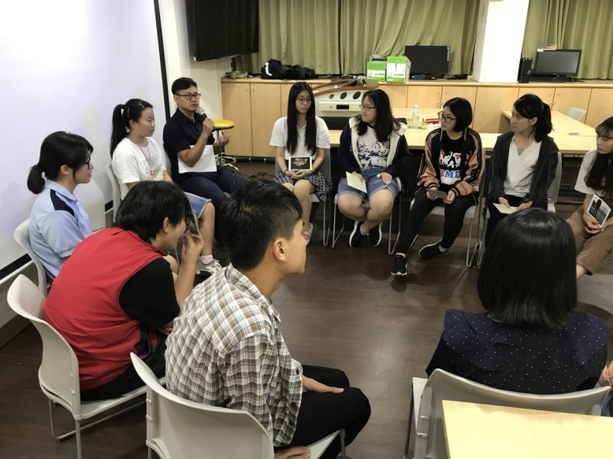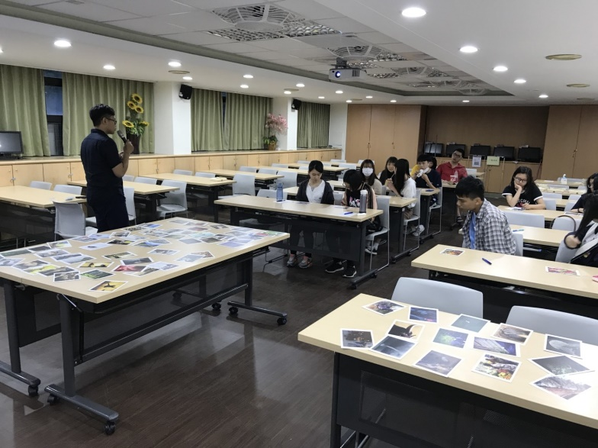
校園人際萬花筒，5/10(四)於關渡校區圓滿結束！
謝謝來參與的每位同學，希望你們都能從中得到些什麼
那我們下次活動見囉！
其它處室報告
※出納組※
出納組於(107/5/22 轉發各項款項與費用
(1).106(2)學期-加額貸款 書籍費 與 住宿費 退費。
(2).106(2)學期五專一 至 三年級高中職(含五專)免學費退費。
(3).106(2)學期-教育部弱勢助學補助學雜費退費。
(4).106(2)在職專班退選學分費退費。
(5).弱勢助學措施方案107/4月生活助學金。
(6).107/4月工讀金。
(7).代轉獎助學金-王爺爺胡奶奶107/4月助學金,濟世功德會助學金。
(8).原住民翻身計畫成績優異獎學金。
注意事項:
(一) 上列款項將於 107/05/22匯入學生帳戶。
(二) 未提供銀行或郵局帳戶之退費同學，經出納組通知後請於107/5/23起攜帶(學生證)至雙校區總務處領支票。
注意事項:
為提升品質簡化付款流程，擬將同學您之後在校領取各項款項 (例如: 獎助學金、工讀金、證照獎勵金、或學雜費退費以及加額貸款)等，能直接電匯入同學的帳戶，請同學帶回並經家長同意後填寫【學生個人匯款授權同意書、並粘貼存摺影本】交回學校，視為匯款之依據。
※軍訓室※
兵役宣導：
一、國防部107年全民國防教育「暑期戰鬥營」活動說明：
(一) 參加對象：
一般公（私）立高中（職）以上學校在學學生（不含民國75年1月1日以前出生者）辦理網路報名及電腦抽籤作業。
(二) 活動時間及地點：
107年7月1日至7月30日期間於本島及金門、馬祖、澎湖等地區。
(三) 活動區分:
迅雷、實踐、鎮東射擊體驗營、傘訓特戰營、金門、馬祖、澎湖戰鬥營、兩棲勇士挑戰營、海上生活體驗營、航空戰鬥營、航空科技體驗營、鐵衛戰鬥營、新聞研習營、國防科學基礎科技實作研習營及儀隊、軍樂體驗營、醫學研習營等17個營隊。
鼓勵本校學生踴躍報名參加，如有意願報名人員，可逕至本校軍訓室洽詢。
校園安全業務：
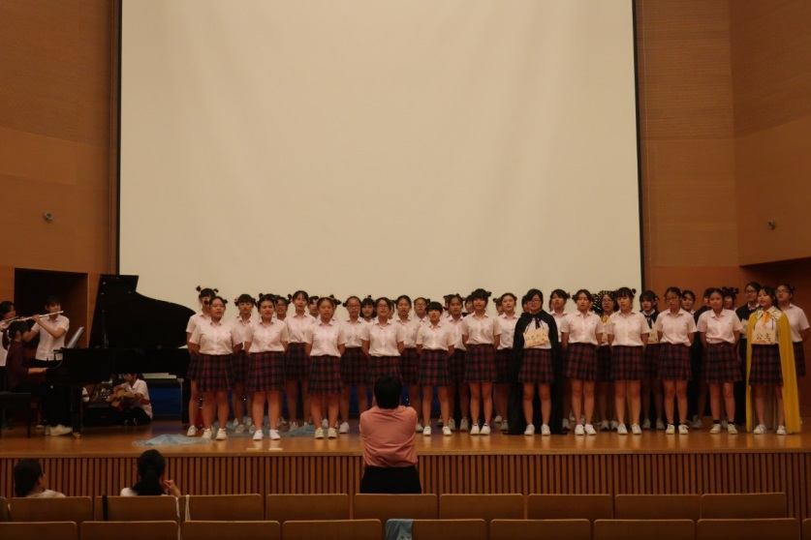
雙校區106-1學期遺失物品招領於期初公告迄今，遺失人員尚未領取，請遺失物品的師長及同學們，請儘速至雙校區軍訓室登記領回；遺失物品將公告至期末(107年6月30日)，如屆時無人招領，將視物品之良窳，簽奉核准後，予以捐贈公益團體或銷毀。
※圖書館※
<校園保護智慧財產權宣導>
1.在百貨公司、餐廳、戲院及KTV等營業場所，播放CD或DVD伴唱帶，要取得音樂及錄音著作財產權人的同意。
2.如欲在營業場所播放影音光碟，必須購買已有公開上映授權之「公播版」影片。
資料來源：經濟部智慧財產局智慧財產權小題庫
※校牧室※
年度主題:誠信寬容 建立榜樣
「耶和華的眼目遍察全地，要顯大能幫助向他心存誠實的人。」(歷代志下十六章9節)
「寬恕人的過失，便是自己的榮耀。」(箴言十九章11節)
1.「我願和睦，但我發言，他們就要爭戰。」(詩篇120篇7節)
「I am for peace: but when I speak, they are for war. for peace: or, a man of peace」(Psalms 120:7)
2.每週聚會活動與預告：~歡迎同學參加~
羽翼團契 每週一晚上5點半 |  |  |  |  |  |  |  |  |  |  | 三芝校區  校史館&原民館
日期 | 地點 | 內容 |  | 主理 |  | 上帝的話 |  |  | 敬拜讚美
05/28 | 關渡校牧室 | 5-7月慶生會 |  | 活動組 |  | 佳慧姐 |  | 采虹、恆順 |  |  | 週二、週五  下午1:00-4:00
05/28 | 三芝校牧室 | 專題(二)如何建立美滿人生 |  | 張瑞賢牧師 |  | 湯玉芳牧師 |  | 心玥、宇歆 |  |  | 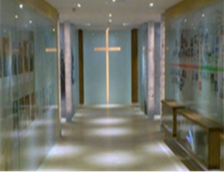
06/04 | 關渡校牧室 | 查經(三) |  | 逸倩姐 |  | 湯玉芳牧師 |  |  |  | 景弘、佳穎
06/04 | 三芝校牧室 | 查經(三) |  | 佳慧姐 |  | 玉敏姐 |  |  |  | 仕文、昱辰
馬 偕 之 夜 週三晚上六點至八點
日期 | 地點 |  | 內 容 |  | 主 理 |  | 參加對象 |  |  |  | 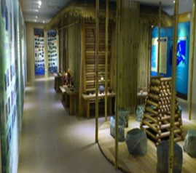
05/30 | 關渡大禮堂 |  | 影片欣賞 |  | 曾佳慧老師 |  | 一~三年級
05/30 | 圖書館四樓 |  | 音樂見證會 |  | 張瑞賢牧師/  城市復興教會 |  | 二、三年級
06/06 | 圖書館四樓 |  | 音樂見證會 |  | 張瑞賢牧師/  城市復興教會 |  | 一年級

早禱會
三芝 | 時間 | 地點 | 報名請向護3-3王○玥、幼1-2郭○萱、幼1-2鄧○、護2-6陳○綱、護2-7許○
 | 週四早上07：30-08:10 | 護理大樓B1~校牧室
3.臺北中山基督長老教會將於2018年7月2日(一)至7月6日(五)舉行「2018第五屆青年營領袖覺醒-如獲新生」，地點在宜蘭利澤簡扶親兒營地(宜蘭縣五結鄉下福東路26-1號)，費用每人1500元，報名截止日期為2018年6月24日(日)，歡迎同學踴躍參加相關報名方式請洽校牧室。
4.淡水教會將於2018年5月1日(二)至7月31日(二)舉行「鄭劍秋油畫創作個展－淡水印記」，地點在淡水教會宣教中心一樓藝文空間(新北市淡水區馬偕街1之3號)、滬尾偕醫館(新北市淡水區馬偕街6號)，另5月13日(日)下午一點將有開會禮拜，歡迎同學前往。

2018年05月23日(三)三芝校區馬偕之夜進行精采的詩歌比賽，每一班用心為著這次的比賽演出，表現各具特色，名次也在昨日熱騰騰出來了。
以下是詩歌比賽得獎班級: 第一名：護1-4。第二名：護1-3。第三名：護1-2。最佳指揮：護1-2黃O鈴。最佳伴奏：護1-4。最佳服裝造型：護1-3。最佳創意：護1-4。最佳團隊精神獎：護1-5。恭喜得獎班級！

請全班傳閱簽名，並公告於班級教室黑板或公告欄一週，再將同學簽名頁面送回學務處
科別班級： 導師簽名：
(請於後方編排-科別-年級-班級-並請~同學-導師-簽名~)

